Модуль | 2_Управляем скоростью чтения
Занятие | 1
Класс | 8
Общая продолжительность | 30 минут
Стиль | Научный-популярный
Объём | 877 слов
Источник | https://vplate.ru/lozhki/istoriya/
Ход занятия
Чтение печатного текста в течение ограниченного времени (читается молча) | 5 минут
Ответы на вопросы и пересказ фрагмента текста | 15 минут
Выполнение дополнительного задания | 10 минут
Комментарий
Детям предстоит прочитать текст статьи. Они знакомятся с текстом в течение ограниченного времени. Отвечают быстро, кратко и ёмко на вопросы по тексту. Сжато пересказывают один из фрагментов текста.

В европейской культуре без ложки никто не может обойтись. Ее производят из разных материалов. Размер и форма столового предмета зависит от его назначения: кофейная, чайная, десертная, столовая. Мы сразу понимаем, чем будем есть то или иное блюдо, и даже не задумываемся, кто этот предмет изобрел и когда он приобрел привычный для нас внешний вид.
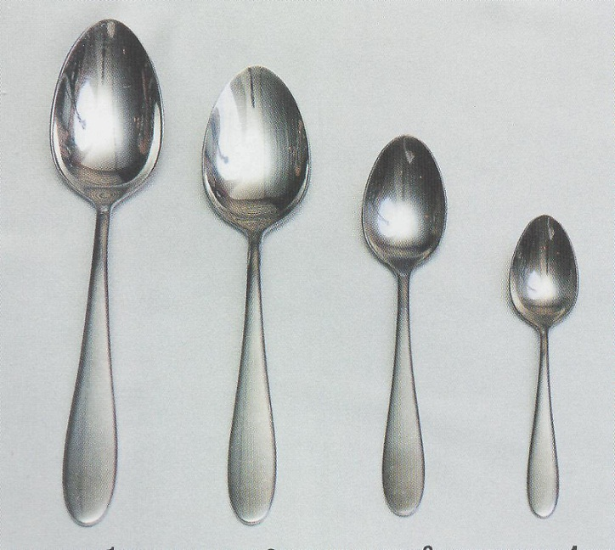

История и эволюция ложки
Ложка – настолько древнее изобретение, что невозможно установить временной промежуток ее существования. Исследователи называют разные даты ее рождения, предположительный возраст колеблется от трех до семи тысяч лет. Неизвестно даже происхождение названия этого слова. Лингвисты видят общеславянский корень в словах «лизать» или «елозить», а также «лог», что означает «углубление». Возможно происхождение от греческого – «глотать».
Одно известно точно, что ложка появилась гораздо раньше вилки. Ею можно есть как твердую, так и жидкую пищу, а вилкой – только твердую.

Древний мир
Подобие ложек использовали еще первобытные люди, это были морские раковины, половинки ореховой скорлупы или согнутые плотные листья растений. До сих пор некоторые племена в Африке и Южной Америке используют вместо них удобные раковины моллюсков. Первые ложки, сделанные людьми, выглядели как небольшие глиняные ковшики с короткими ручками. Позже для создания этого предмета использовали дерево, кости и рога животных, еще позже – металл.
Раскопки подтвердили, что в Древнем Египте использовали столовые приборы еще в пятом веке до нашей эры, – были найдены похожие изделия из камня. Древние греки изготовляли ложки из перламутровых раковин. Археологи находили подобия столовых предметов из рогов животных и рыбьих костей, относящихся к третьему тысячелетию до нашей эры. Во время расцвета римско-греческой цивилизации появились бронзовые и серебряные приборы, используемые для поедания пищи.
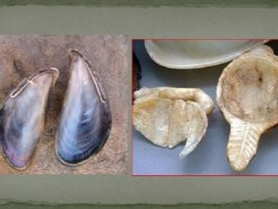

Средневековье
На Руси ложки стали применять на несколько столетий раньше, чем в остальных странах Европы. В летописях упоминается заказ князя Владимира (Х век) мастерам на изготовление ложек из серебра для всей своей дружины. К этому времени на Руси деревянные ложки уже использовались повсеместно. В некоторых семьях умельцы сами себе изготавливали приспособления для поедания пищи. Но в большинстве случаев пользовались продукцией мастеровых-ложкарей. В качестве материала применялись: осина, клен, береза, липа, слива, яблоня. Это были простые и практичные изделия. Резными и расписными они стали гораздо позже.
Кроме Италии и Греции, знакомых со столовыми приборами с глубокой древности, в XIII столетии ложки из серебра появились и у народов Европы. На ручках изображались ученики Иисуса Христа, поэтому столовые предметы стали называть «апостольскими ложками».

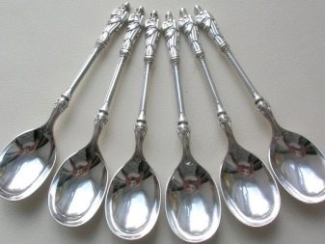

Эпоха Возрождения
В XV веке, кроме бронзы и серебра, стали изготавливать столовые предметы из меди и латуни. Металл по-прежнему считался привилегией богатых людей, бедные пользовались деревянными изделиями.

Эпоха Просвещения
Петр Первый ходил в гости со своими столовыми приборами. Следуя его примеру, на Руси закрепился обычай: собираясь в гости, брать с собой ложку. В XVIII веке, когда был открыт алюминий, первые столовые приборы из этого металла подавались только уважаемым гостям, остальные ели с помощью серебряных приспособлений. В этом же столетии круглые ложки обрели привычный и удобный овальный вид. Кроме того, закрепившаяся мода пить чай стала причиной производства столовых приборов разных размеров. К этому времени относят появление чайных ложек, а немногим более – и кофейных.
Мода в одежде на длинные рукава тоже сыграла свою роль в преобразовании столовых приборов – возникла необходимость в более длинной ручке, что сделало этот предмет похожим на современный.
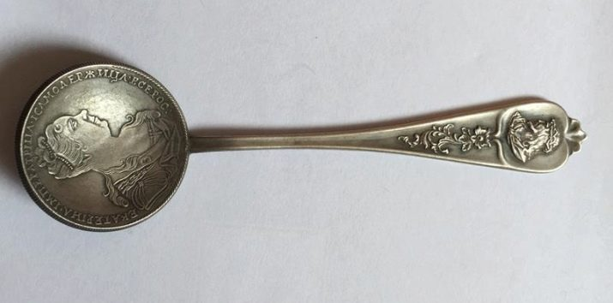

XIX век
Немец Э. Гейтнер первым в Европе (1825 г.) стал выпускать столовые приборы из сплава меди, цинка и никеля, он назвал его аргентаном. Сплав стоил дешевле серебра, поэтому его стали применять для своей продукции многие европейские фабриканты. Сегодня такие ложки называют мельхиоровыми, и они до сих пор не утратили своей популярности.

ХХ, XXI век
Открытие нержавеющей стали в начале прошлого века стало переломным моментом в истории столовых приборов. Теперь этот металл лег в основу 80% всех ложек на планете. Хром, вошедший в состав изделия, уберегает его от коррозии. Сегодня ложки производят из различных металлов и сплавов, но столовое серебро по-прежнему остается в почете.
Интересные факты
Ложки кажутся обычной, привычной кухонной утварью. Но, пройдя долгий исторический путь, они стали участниками многих интересных историй. Например, не каждый знает, откуда пошло выражение «бить баклуши», хотя всем известно, что так говорят о лентяях. В деле ложкарей есть простое занятие – полено разбивать на части (баклуши), которые становятся заготовками для будущих изделий. В производстве ложек бить баклуши считалось легким делом и поручалось самым неумелым подмастерьям.
В старину каждый имел свою ложку. Когда у новорожденного появлялись первые зубки и он начинал получать другую пищу, кроме материнского молока, ему дарили небольшую ложечку. Считалось: если она изготовлена из серебра или золота, младенец в будущем не будет ни в чем нуждаться. К обычаю нередко обращаются и современные люди, даря малышу серебряную ложечку «на зубок».
Столовый предмет играл свою роль и в студенческой жизни прошлого. В XIX веке молодые люди, получающие образование в Казанском университете, перед каждым экзаменом клали чайные ложки под шкаф, чтобы успешно пройти испытания. Трудно сказать, какой смысл вкладывался в данную примету, но студенты верили, что она работает. В Кембриджском университете ложка использовалась по другому поводу: из дерева вырезали грандиозный столовый прибор размером почти в человеческий рост и дарили самому отсталому студенту в знак утешения.

Знаменитый мастер сюрреализма Сальвадор Дали использовал ложку в качестве будильника. Он придавал большое значение дневному сну, но не хотел тратить на него слишком много времени. Засыпая в любимом кресле, художник держал в руках столовый предмет. Когда он падал, Дали просыпался от звука. Этого времени ему хватало, чтобы восстановить силы для продолжения работы.
Такой небольшой предмет, как ложка, имеет длинную историю и является незаменимым атрибутом нашей жизни.

Отвечаем на вопросы:
- Правда ли, что предположительный возраст колеблется от трех до семи тысяч лет?
- Какой металл, вошедший в состав ложек в начале 20 века, помог уберечь изделия от коррозии?
- Как Э.Гейтнер называл сплав меди, цинка и никеля? И почему ложки из этого сплава были выгоднее серебряных?
- Как вы относитесь к интересным обычаям, связанным с ложкой?
- Расскажите в каком необычном качестве использовал ложку Сальвадор Дали (пересказ фрагмента).

Дополнительное задание:

- Познакомившись с содержанием текста, заполните таблицу.

Век | Металл из которого начали создавать ложки

Ключ к дополнительному заданию.
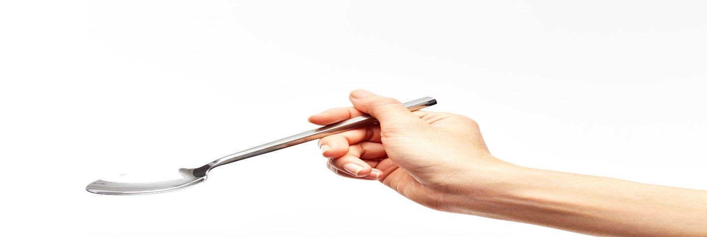
- Правила этикета за столом должны знать все в любом возрасте. Рассмотрите изображение и скажите как правильно держать ложку.

